**ULANGAN TENGAH SEMESTER**

**PEMROGRAMAN BERORIENTASI OBJEK**



**Disusun Oleh :**

**Nama : Yoga Pramudita**

**NIM : L200200182**

**Kelas : C**

**Matkul : PBO**

**PROGRAM STUDI TEKNIK INFORMATIKA**

**FAKULTAS KOMUNIKASI DAN INFORMATIKA**

**UNIVERSITAS MUHAMMADIYAH SURAKARTA**

**TAHUN 2021/2022**

1. Class Car

* Car.java

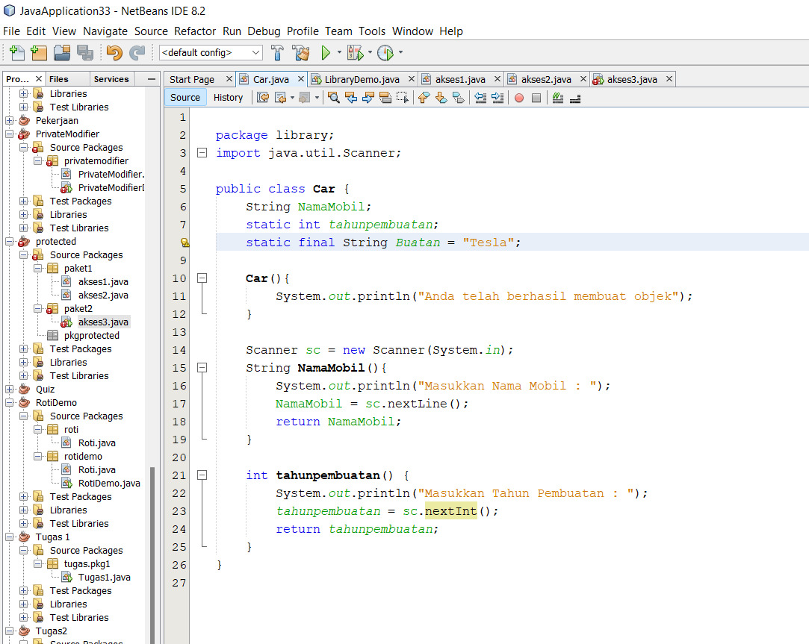

* LibraryDemo.java

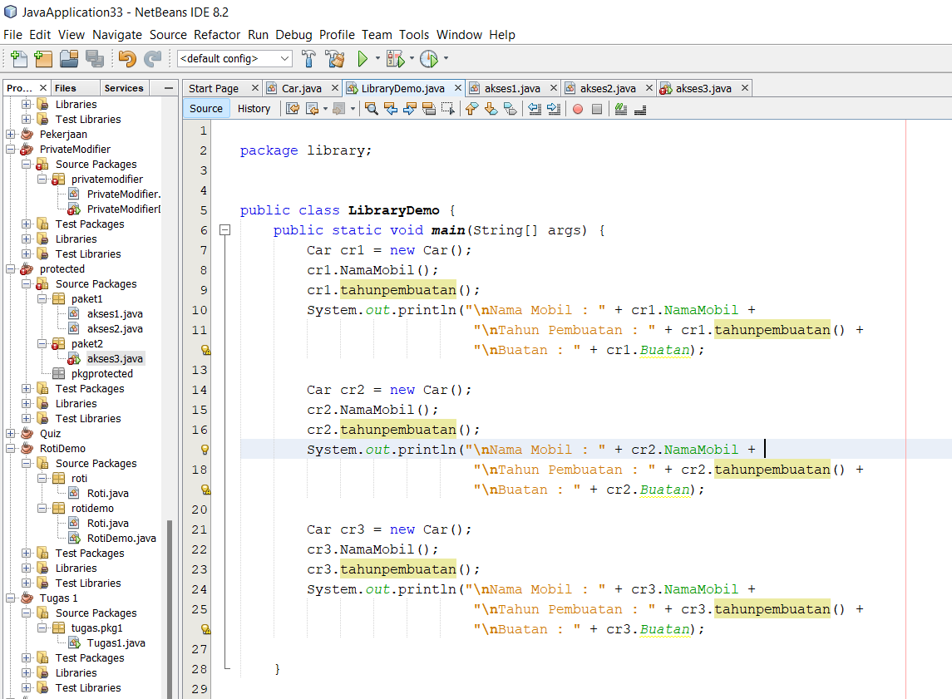

* Output

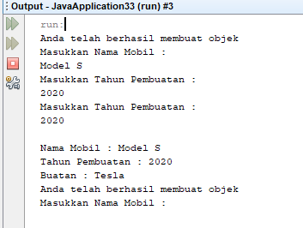

1. Penjelasan tentang acces modifier
2. Private

Private Modifier akan membuat “member” hanya bisa diakses di kelas sendiri.

Bukti :

* Akses1.java

*Ket : Penjelasan ada di dalam code*

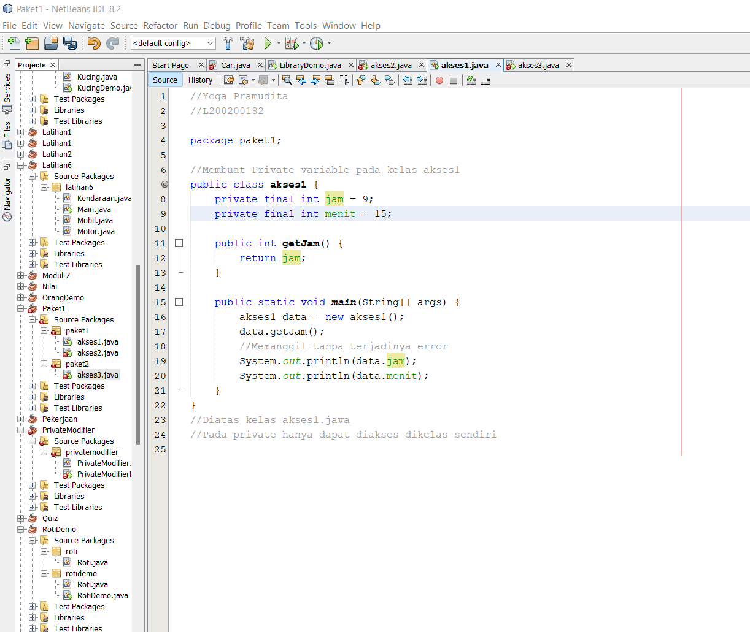

Output:

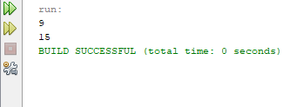

* Akses 2.java

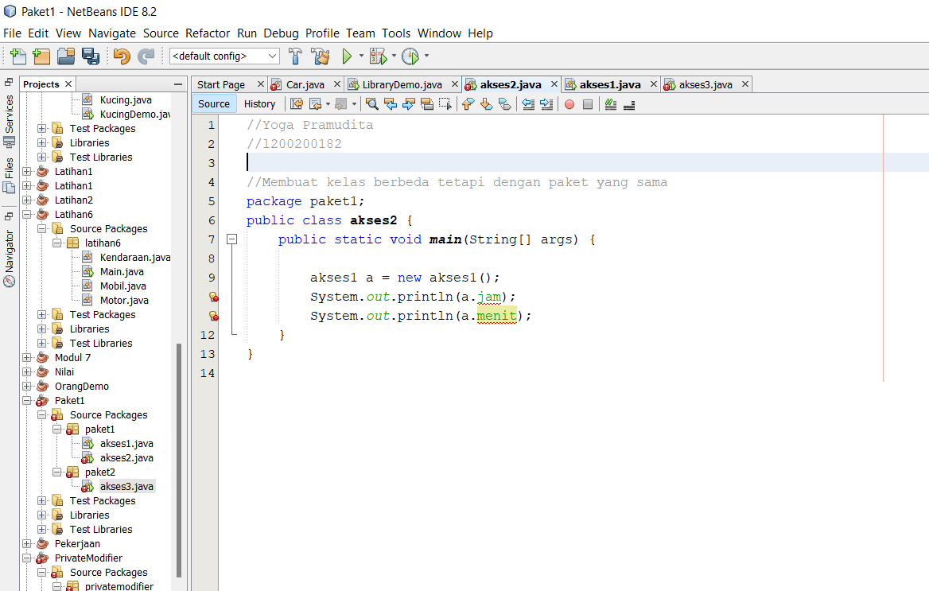

Output :

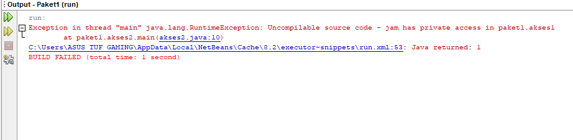

Ket : Jika dirun maka akan terjadi error karena bersivat private.

* Akses3.java

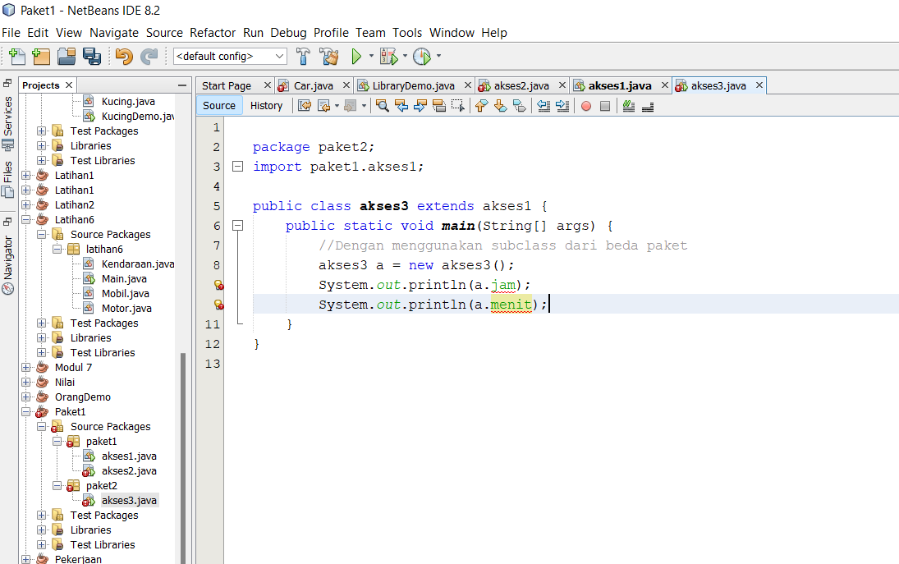

Output :

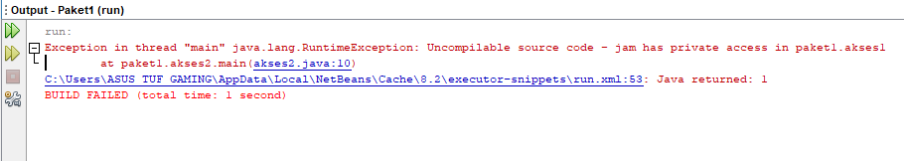

Ket : Jika dirun maka akan terjadi error karena bersivat private.

1. Public

Bisa diakses disemuanya, meski beda paket.

Bukti :

* Akses1.java

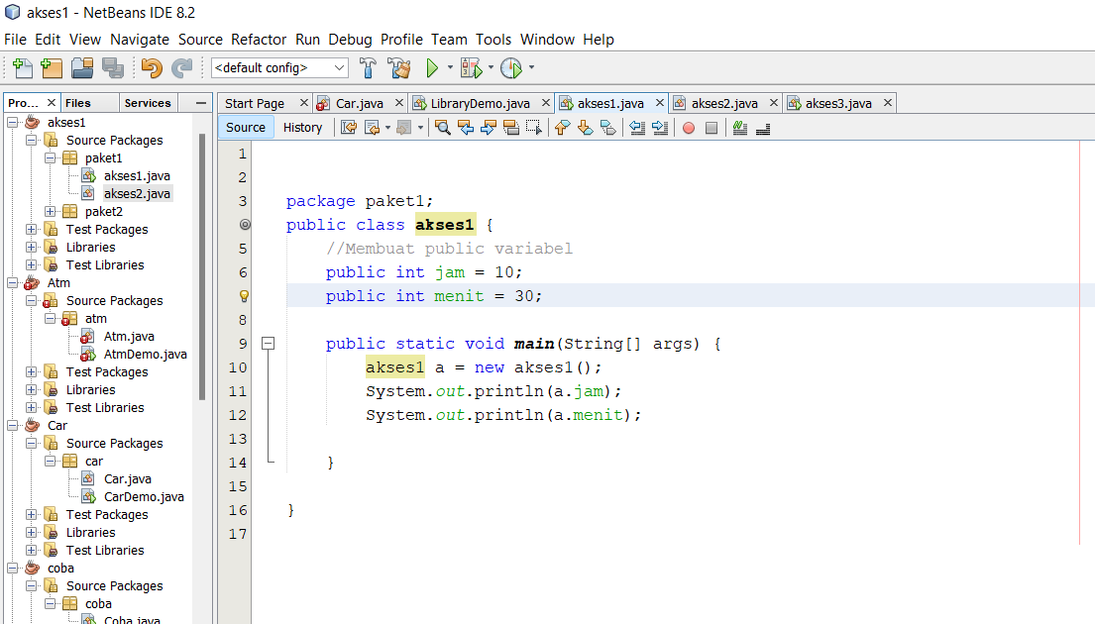

Output :

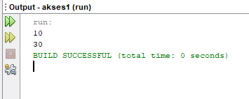

* Akses2.java

Paket sama kelas berbeda

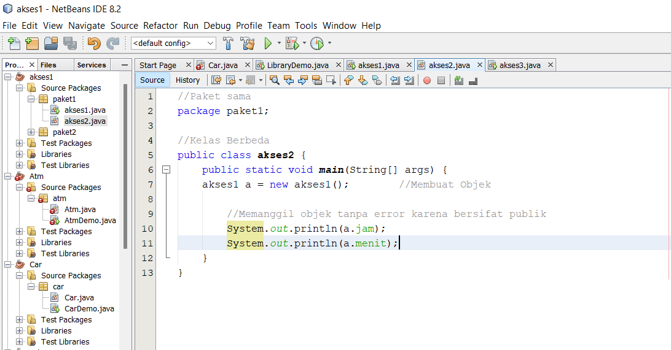

Output :

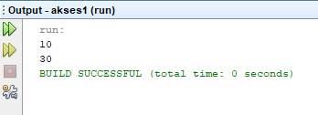

* Akses3.java

Berada di beda paket

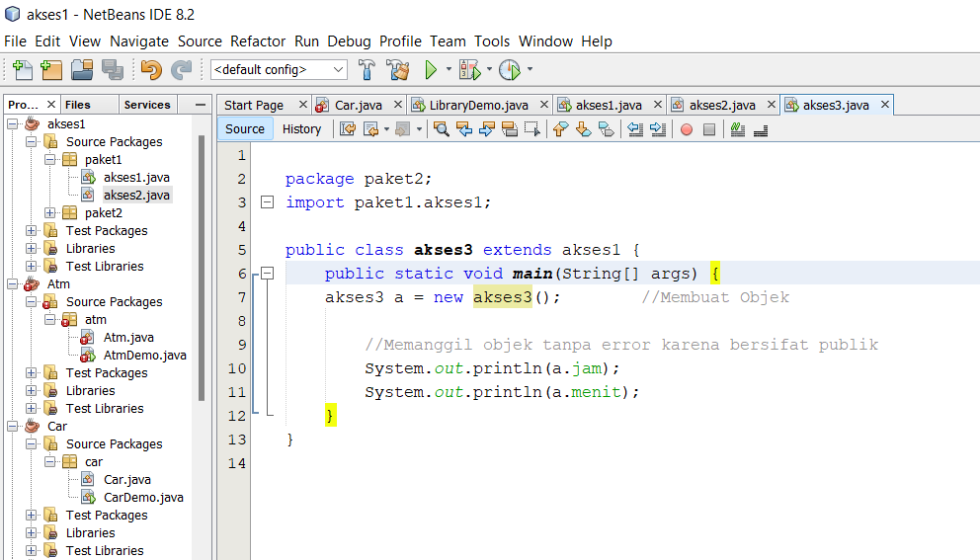

Output :

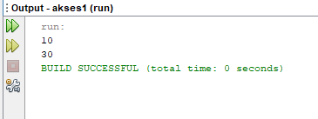

Kesimpulan : Bisa diakses di semuanya.

1. Default

Hanya dapat diakses oleh paket sendiri dan kelas sendiri.

Bukti :

* Akses1.java

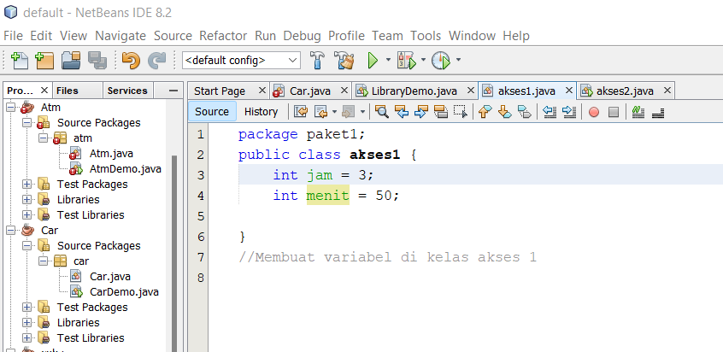

* Akses2.java

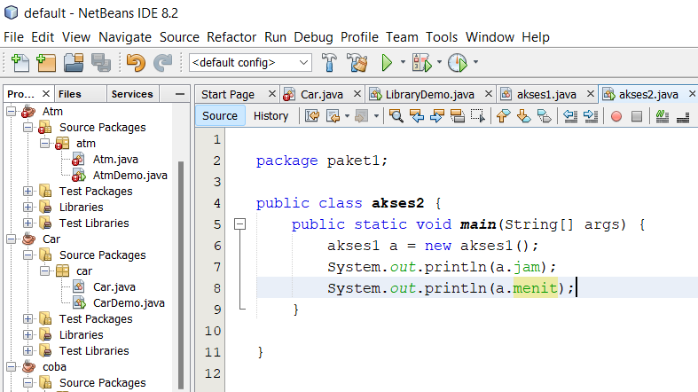

Output :

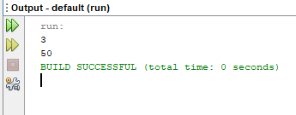

Ket : Jika di run masih bisa karena masih didalam paket yang sama, tanpa error.

* Akses3.java

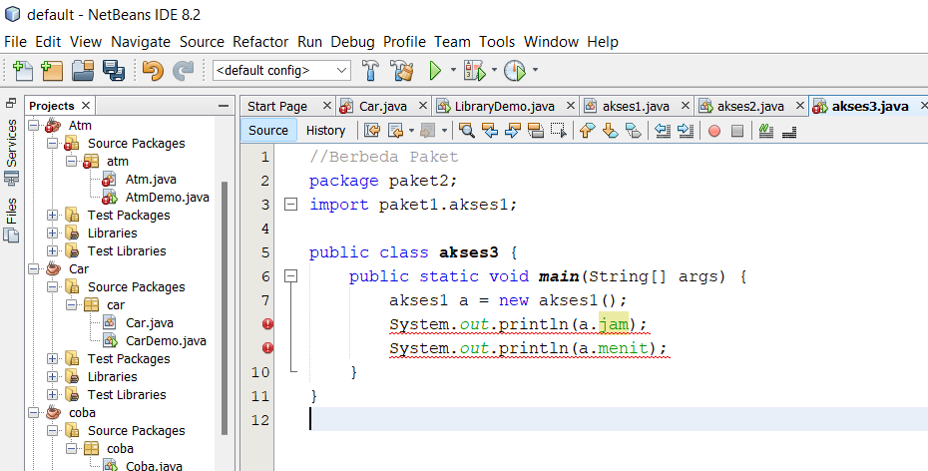

Output :



Ket : Jika diakses diluar paket akan mengalami error.

Kesimpulan : Selama paketnya sama default dapat diakses.

1. Protected

Bisa diakses didalam satu paket dan subclass.

Bukti :

* Akses1.java

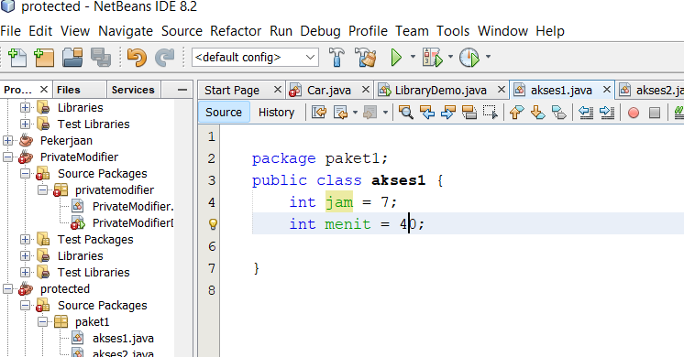

* Akses2.java

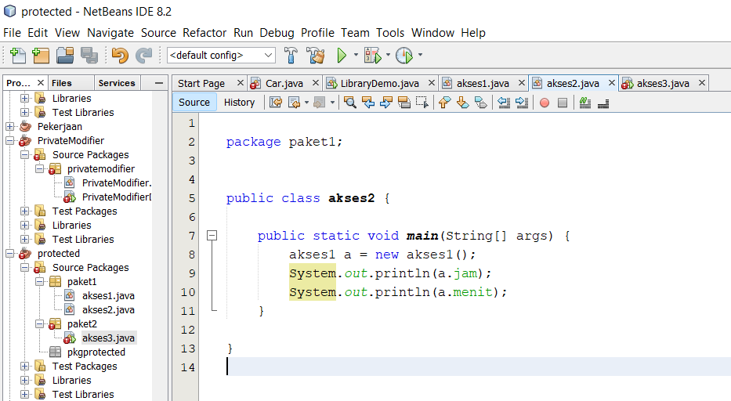

Output :

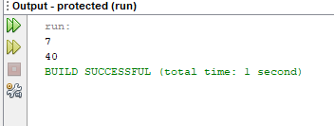

* Akses3.java

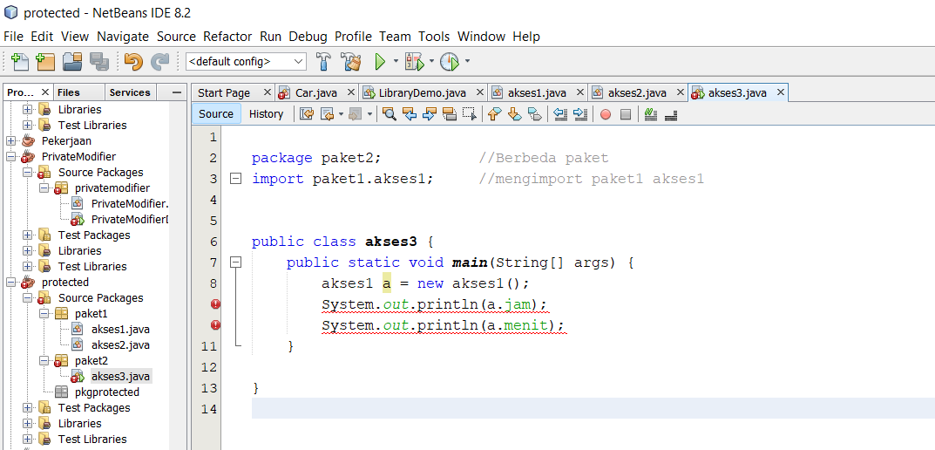

Output :



Ket : Kode diatas akan error meski diluar paket harus menggunakan “subclass”.

1. Program Encapsulation

* Actor.java

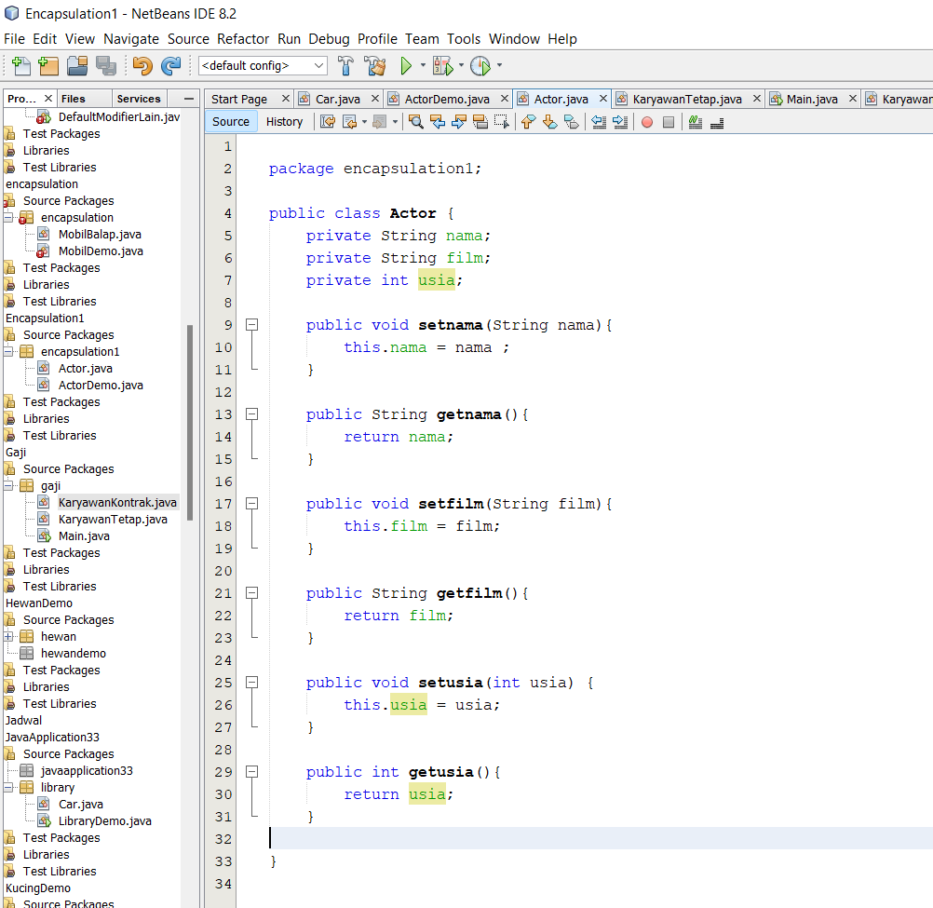

* ActorDemo.java

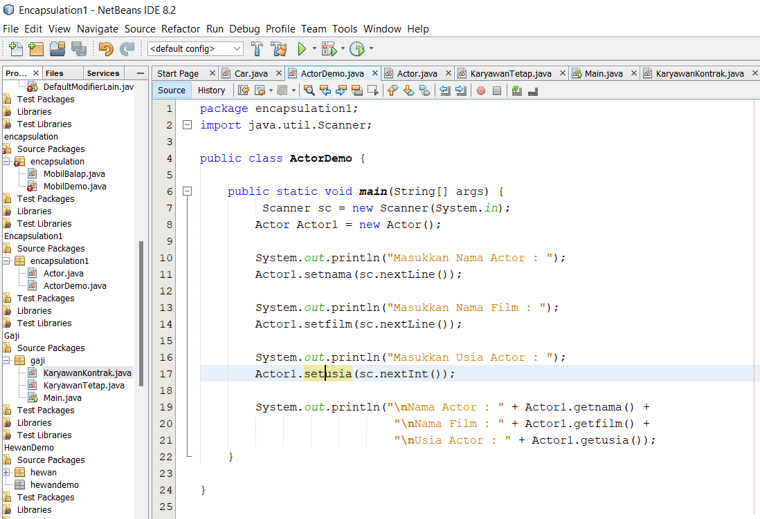

* Output :

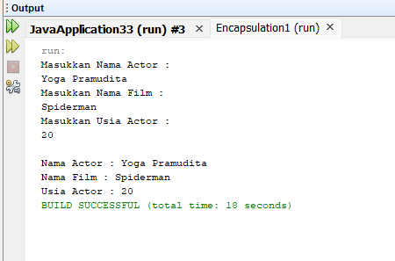

1. Program Gaji

* KaryawanTetap.java

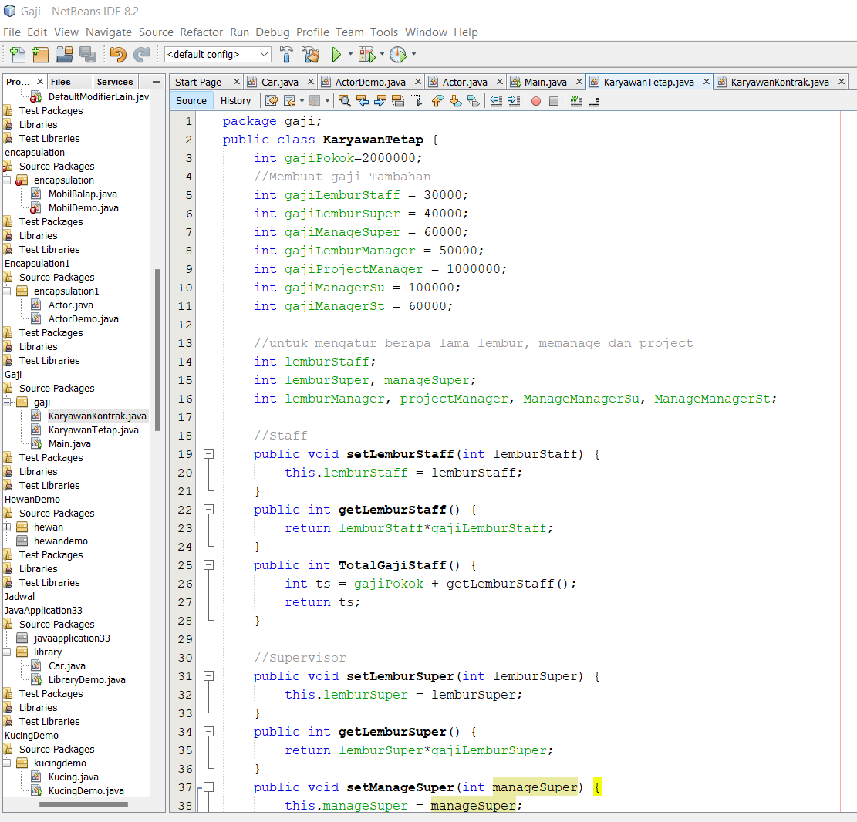

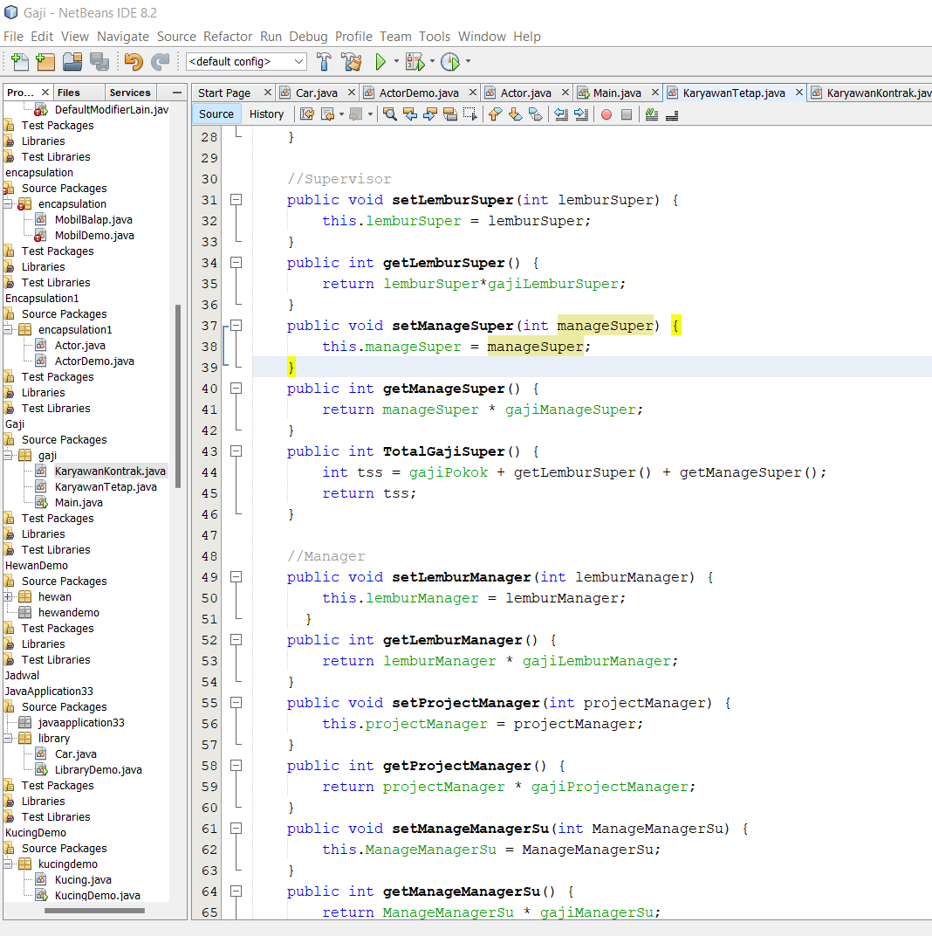

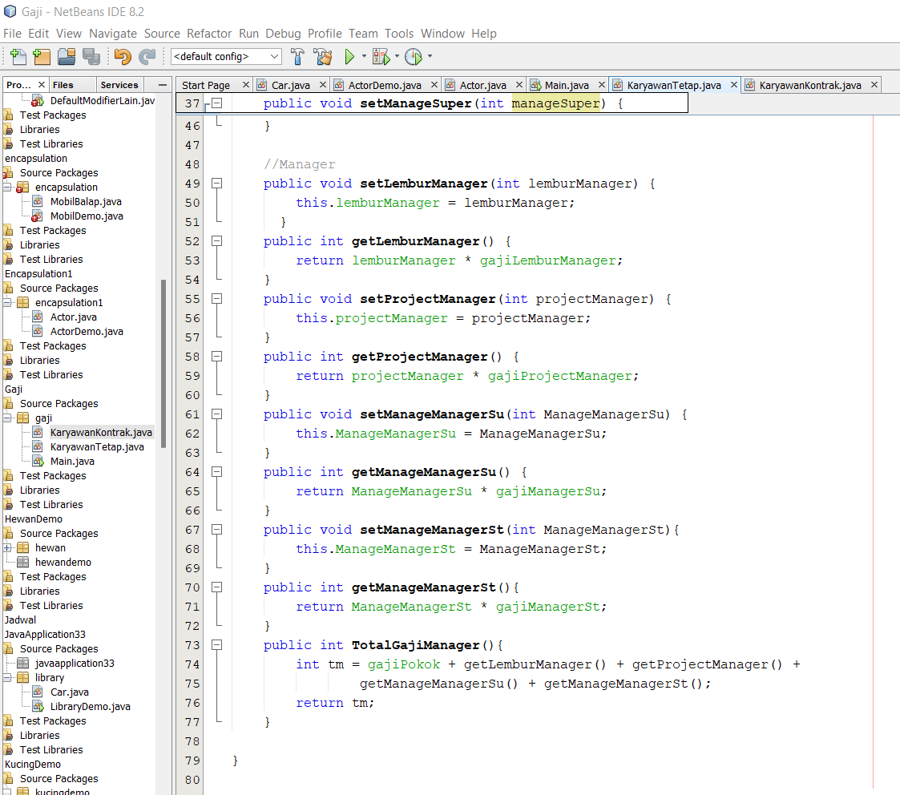

* KaryawanKontrak.java

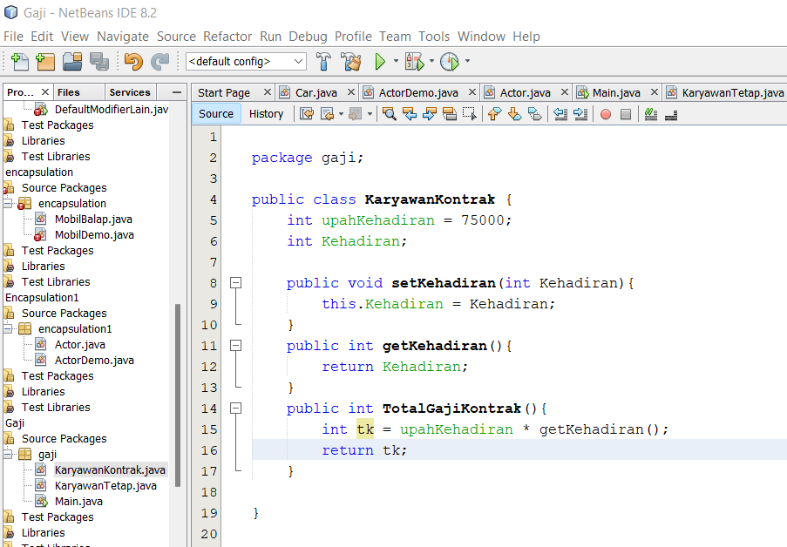

* Main.java

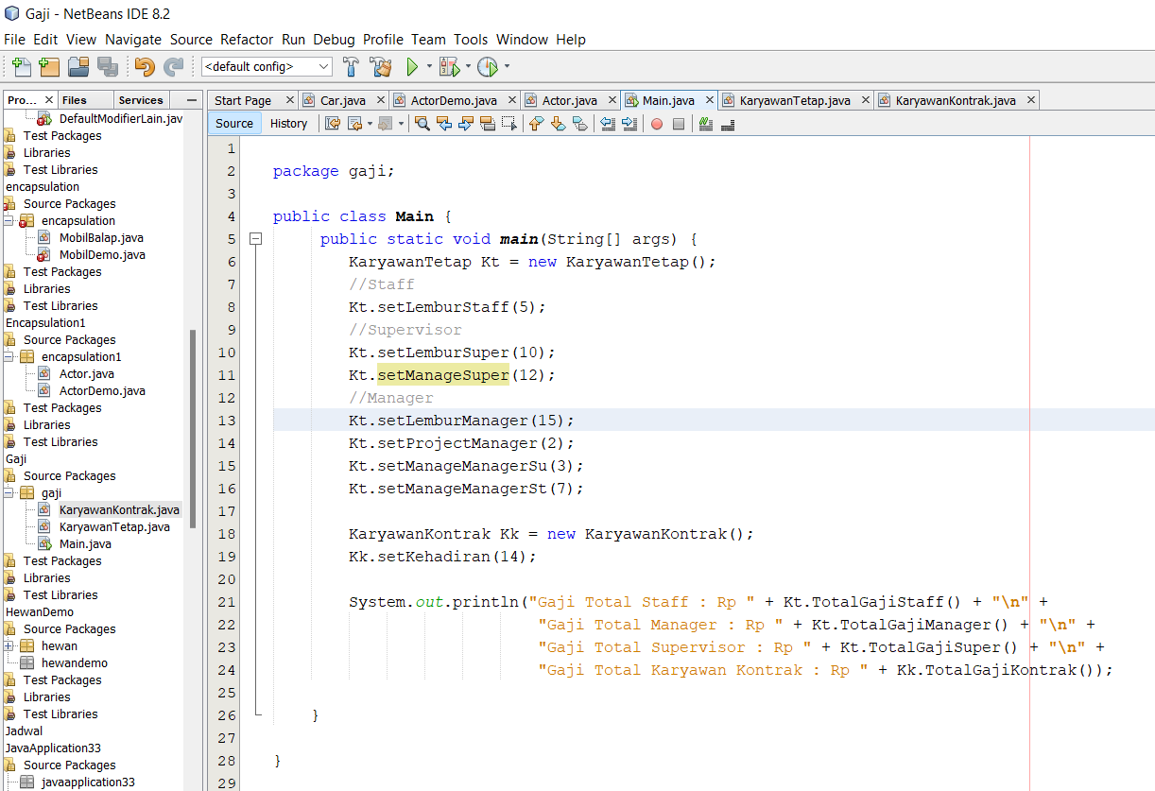

* Output

